Formation à L’approche Snoezelen - 70H
Fiche d’inscription 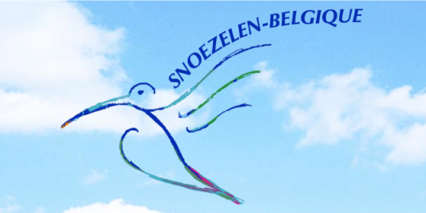
(A compléter et à nous renvoyer par email à : snoezelenbelgique@gmail.com)
Nom :

Prénom :

Email :

Téléphone :

Profession :
Inscription à titre d’étudiant(e) + nom de l’établissement :
Inscription à titre privé :
Inscription via une institution :
Adresse privée :

Adresse institution :

Prix : 820 euros
Mention : Formation 70h Snoezelen-Belgique 2022 + Nom
Compte Belfius :BE78063676366786
Date et signature :
Un email de confirmation de votre inscription.
Un acompte de 400 euros pour cette formation vous sera demandé début 2022.
En cas d’annulation, l’acompte ne sera pas remboursé
Le solde devra être versé pour le jour de la formation au plus tard.
Si problème financier, demandez nous les possibilités de facilités de paiement.
Avez vous des attentes spécifiques concernant la formation ?

